Το χρυσό ψαράκι
Μια φορά και έναν καιρό ήταν ένας φτωχός ψαράς, κι όλη νύχτα αγωνιζόταν να πιάσει ψάρι και ψάρι δεν έπιανε. Όταν ήρθε η αυγή, έριξε πάλι τ’ αγκίστρι του κι έλεγε από μέσα του: «Ω, Θεέ μου, δυστυχία! σήμερα θα πεθάνουν τα παιδιά μου απ’ την πείνα».
Του φάνηκε τότε πως τσίμπησε ψάρι και τράβηξε τ’ αγκίστρι. Τι να δει! Ένα ψαράκι χρυσό! Έκανε να το βγάλει απ’ τ’ αγκίστρι κι άκουσε μια φωνή να του λέει:
- «Ρίξε το ψαράκι το χρυσό στο γιαλό, και θα δεις καλό».
– Ε, λέει με το νου του, να το ρίξω! έτσι κι έτσι δεν θα μου κάμει τίποτε ένα ψαράκι.
Και το ’ριξε στη θάλασσα. Πάλι ακούει την ίδια φωνή να του λέει:
– Τι καλό θέλεις να σου κάμω;
– Ε, λέει, να πάω στο σπίτι μου και να βρω ψωμιά και φαγιά.
Σαν πήγε στο σπίτι του, τα βρήκε όλα όπως του είπε η φωνή. Είπε τότε την ιστορία όλη στη γυναίκα του.
– Αχ, καλέ, του λέει αυτή, αντί να ζητήσεις, τίποτε καλό, ζήτησες ψωμιά και φαγιά;
– Ε, καλά, της λέει αυτός. Αν το ξαναπιάσω, τι θέλεις να του ζητήσω;
Η γυναίκα τού είπε να ζητήσει παλάτια!
Πήγε το βράδυ ο καημένος ο ψαράς, έριξε το δίχτυ κι έπιασε πάλι το χρυσόψαρο.
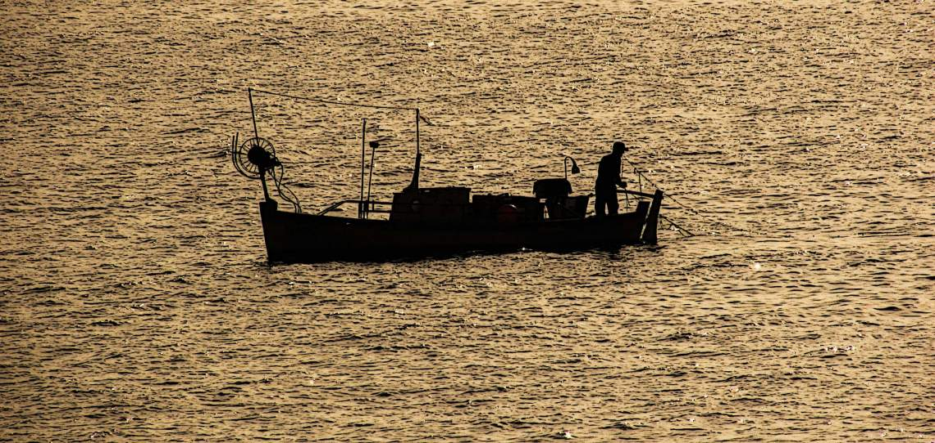

Έκανε να το βγάλει πάλι απ’ τ’ αγκίστρι και άκουσε τη φωνή:
«Ρίξε το ψαράκι το χρυσό στο γιαλό, και θα δεις καλό».
Το έριξε, κι άκουσε πάλι τη φωνή: «Τι καλό θέλεις να σου κάμω;» κι αυτός εζήτησε παλάτια.
Πάει στο σπίτι του και τι να δει; παλάτια ωραιότατα!
– Αχ, του λέει η γυναίκα του, να πά’ να το ξαναπιάσεις και να του ζητήσεις συ να γίνεις βασιλιάς κι εγώ βασίλισσα.
Επήγε πάλι κι έκαμεν όπως έκαμνε και τις άλλες φορές, άκουσε τη φωνή και ζήτησε ό,τι του είπε η γυναίκα του.
Μα πάει κατόπι στο σπίτι του, και τι να δει; Μια καλύβα όπως πρώτα, και τα παιδιά του πεινασμένα.

